2018年上海市中考数学试卷

一、选择题（本大题共6题，每题4分，满分24分。下列各题的四个选项中，有且只有一个选项是正确的）
1．（4.00分）下列计算﹣的结果是（ ）
A．4 B．3 C．2 D．
2．（4.00分）下列对一元二次方程x²+x﹣3=0根的情况的判断，正确的是（ ）
A．有两个不相等实数根 B．有两个相等实数根
C．有且只有一个实数根 D．没有实数根
3．（4.00分）下列对二次函数y=x²﹣x的图象的描述，正确的是（ ）
A．开口向下 B．对称轴是y轴
C．经过原点 D．在对称轴右侧部分是下降的
4．（4.00分）据统计，某住宅楼30户居民五月份最后一周每天实行垃圾分类的户数依次是：27，30，29，25，26，28，29，那么这组数据的中位数和众数分别是（ ）
A．25和30 B．25和29 C．28和30 D．28和29
5．（4.00分）已知平行四边形ABCD，下列条件中，不能判定这个平行四边形为矩形的是（ ）
A．∠A=∠B B．∠A=∠C C．AC=BD D．AB⊥BC
6．（4.00分）如图，已知∠POQ=30°，点A、B在射线OQ上（点A在点O、B之间），半径长为2的⊙A与直线OP相切，半径长为3的⊙B与⊙A相交，那么OB的取值范围是（ ）
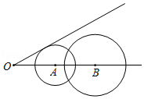
A．5＜OB＜9 B．4＜OB＜9 C．3＜OB＜7 D．2＜OB＜7

二、填空题（本大题共12题，每题4分，满分48分）
7．（4.00分）﹣8的立方根是 ．
8．（4.00分）计算：（a+1）²﹣a²= ．
9．（4.00分）方程组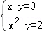的解是 ．
10．（4.00分）某商品原价为a元，如果按原价的八折销售，那么售价是 元．（用含字母a的代数式表示）．
11．（4.00分）已知反比例函数y=（k是常数，k≠1）的图象有一支在第二象限，那么k的取值范围是 ．
12．（4.00分）某校学生自主建立了一个学习用品义卖平台，已知九年级200名学生义卖所得金额的频数分布直方图如图所示，那么20﹣30元这个小组的组频率是 ．
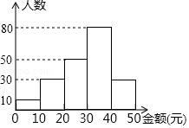
13．（4.00分）从，π，这三个数中选一个数，选出的这个数是无理数的概率为 ．
14．（4.00分）如果一次函数y=kx+3（k是常数，k≠0）的图象经过点（1，0），那么y的值随x的增大而 ．（填“增大”或“减小”）
15．（4.00分）如图，已知平行四边形ABCD，E是边BC的中点，联结DE并延长，与AB的延长线交于点F．设=，=那么向量用向量、表示为 ．
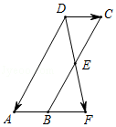
16．（4.00分）通过画出多边形的对角线，可以把多边形内角和问题转化为三角形内角和问题．如果从某个多边形的一个顶点出发的对角线共有2条，那么该多边形的内角和是 度．
17．（4.00分）如图，已知正方形DEFG的顶点D、E在△ABC的边BC上，顶点G、F分别在边AB、AC上．如果BC=4，△ABC的面积是6，那么这个正方形的边长是 ．
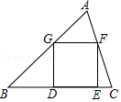
18．（4.00分）对于一个位置确定的图形，如果它的所有点都在一个水平放置的矩形内部或边上，且该图形与矩形的每条边都至少有一个公共点（如图1），那么这个矩形水平方向的边长称为该图形的宽，铅锤方向的边长称为该矩形的高．如图2，菱形ABCD的边长为1，边AB水平放置．如果该菱形的高是宽的，那么它的宽的值是 ．
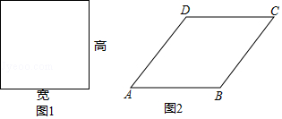

三、解答题（本大题共7题，满分78分）
19．（10.00分）解不等式组：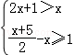，并把解集在数轴上表示出来．
20．（10.00分）先化简，再求值：（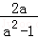﹣）÷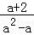，其中a=．
21．（10.00分）如图，已知△ABC中，AB=BC=5，tan∠ABC=．
（1）求边AC的长；
（2）设边BC的垂直平分线与边AB的交点为D，求的值．
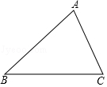[来源:学科网]
22．（10.00分）一辆汽车在某次行驶过程中，油箱中的剩余油量y（升）与行驶路程x（千米）之间是一次函数关系，其部分图象如图所示．
（1）求y关于x的函数关系式；（不需要写定义域）
（2）已知当油箱中的剩余油量为8升时，该汽车会开始提示加油，在此次行驶过程中，行驶了500千米时，司机发现离前方最近的加油站有30千米的路程，在开往该加油站的途中，汽车开始提示加油，这时离加油站的路程是多少千米？
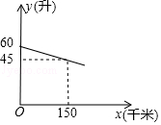
23．（12.00分）已知：如图，正方形ABCD中，P是边BC上一点，BE⊥AP，DF⊥AP，垂足分别是点E、F．
（1）求证：EF=AE﹣BE；
（2）联结BF，如课=．求证：EF=EP．
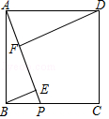
24．（12.00分）在平面直角坐标系xOy中（如图）．已知抛物线y=﹣x²+bx+c经过点A（﹣1，0）和点B（0，），顶点为C，点D在其对称轴上且位于点C下方，将线段DC绕点D按顺时针方向旋转90°，点C落在抛物线上的点P处．
（1）求这条抛物线的表达式；
（2）求线段CD的长；
（3）将抛物线平移，使其顶点C移到原点O的位置，这时点P落在点E的位置，如果点M在y轴上，且以O、D、E、M为顶点的四边形面积为8，求点M的坐标．
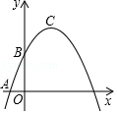
25．（14.00分）已知⊙O的直径AB=2，弦AC与弦BD交于点E．且OD⊥AC，垂足为点F．
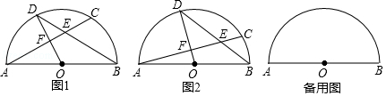
（1）如图1，如果AC=BD，求弦AC的长；
（2）如图2，如果E为弦BD的中点，求∠ABD的余切值；
（3）联结BC、CD、DA，如果BC是⊙O的内接正n边形的一边，CD是⊙O的内接正（n+4）边形的一边，求△ACD的面积．

2018年上海市中考数学试卷
参考答案与试题解析

一、选择题（本大题共6题，每题4分，满分24分。下列各题的四个选项中，有且只有一个选项是正确的）
1．（4.00分）下列计算﹣的结果是（ ）
A．4 B．3 C．2 D．
【分析】先化简，再合并同类项即可求解．
【解答】解：﹣
=3﹣
=2．
故选：C．

2．（4.00分）下列对一元二次方程x²+x﹣3=0根的情况的判断，正确的是（ ）
A．有两个不相等实数根 B．有两个相等实数根
C．有且只有一个实数根 D．没有实数根
【分析】根据方程的系数结合根的判别式，即可得出△=13＞0，进而即可得出方程x²+x﹣3=0有两个不相等的实数根．
【解答】解：∵a=1，b=1，c=﹣3，
∴△=b²﹣4ac=1²﹣4×（1）×（﹣3）=13＞0，
∴方程x²+x﹣3=0有两个不相等的实数根．
故选：A．

3．（4.00分）下列对二次函数y=x²﹣x的图象的描述，正确的是（ ）
A．开口向下 B．对称轴是y轴
C．经过原点 D．在对称轴右侧部分是下降的
【分析】A、由a=1＞0，可得出抛物线开口向上，选项A不正确；
B、根据二次函数的性质可得出抛物线的对称轴为直线x=，选项B不正确；
C、代入x=0求出y值，由此可得出抛物线经过原点，选项C正确；
D、由a=1＞0及抛物线对称轴为直线x=，利用二次函数的性质，可得出当x＞时，y随x值的增大而增大，选项D不正确．
综上即可得出结论．
【解答】解：A、∵a=1＞0，
∴抛物线开口向上，选项A不正确；
B、∵﹣=，
∴抛物线的对称轴为直线x=，选项B不正确；
C、当x=0时，y=x²﹣x=0，
∴抛物线经过原点，选项C正确；
D、∵a＞0，抛物线的对称轴为直线x=，
∴当x＞时，y随x值的增大而增大，选项D不正确．
故选：C．

4．（4.00分）据统计，某住宅楼30户居民五月份最后一周每天实行垃圾分类的户数依次是：27，30，29，25，26，28，29，那么这组数据的中位数和众数分别是（ ）
A．25和30 B．25和29 C．28和30 D．28和29
【分析】根据中位数和众数的概念解答．
【解答】解：对这组数据重新排列顺序得，25，26，27，28，29，29，30，
处于最中间是数是28，
∴这组数据的中位数是28，
在这组数据中，29出现的次数最多，
∴这组数据的众数是29，
故选：D．

5．（4.00分）已知平行四边形ABCD，下列条件中，不能判定这个平行四边形为矩形的是（ ）
A．∠A=∠B B．∠A=∠C C．AC=BD D．AB⊥BC
【分析】由矩形的判定方法即可得出答案．
【解答】解：A、∠A=∠B，∠A+∠B=180°，所以∠A=∠B=90°，可以判定这个平行四边形为矩形，正确；
B、∠A=∠C不能判定这个平行四边形为矩形，错误；
C、AC=BD，对角线相等，可推出平行四边形ABCD是矩形，故正确；
D、AB⊥BC，所以∠B=90°，可以判定这个平行四边形为矩形，正确；
故选：B．

6．（4.00分）如图，已知∠POQ=30°，点A、B在射线OQ上（点A在点O、B之间），半径长为2的⊙A与直线OP相切，半径长为3的⊙B与⊙A相交，那么OB的取值范围是（ ）
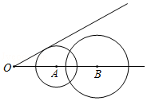
A．5＜OB＜9 B．4＜OB＜9 C．3＜OB＜7 D．2＜OB＜7
【分析】作半径AD，根据直角三角形30度角的性质得：OA=4，再确认⊙B与⊙A相切时，OB的长，可得结论．
【解答】解：设⊙A与直线OP相切时切点为D，连接AD，
∴AD⊥OP，
∵∠O=30°，AD=2，
∴OA=4，
当⊙B与⊙A相内切时，设切点为C，如图1，
∵BC=3，
∴OB=OA+AB=4+3﹣2=5；
当⊙A与⊙B相外切时，设切点为E，如图2，
∴OB=OA+AB=4+2+3=9，
∴半径长为3的⊙B与⊙A相交，那么OB的取值范围是：5＜OB＜9，
故选：A．
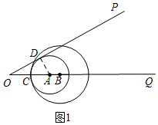
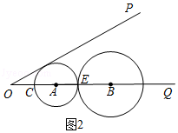

二、填空题（本大题共12题，每题4分，满分48分）
7．（4.00分）﹣8的立方根是 ﹣2 ．
【分析】利用立方根的定义即可求解．
【解答】解：∵（﹣2）³=﹣8，
∴﹣8的立方根是﹣2．
故答案为：﹣2．

8．（4.00分）计算：（a+1）²﹣a²= 2a+1 ．
【分析】原式利用完全平方公式化简，合并即可得到结果．
【解答】解：原式=a²+2a+1﹣a²=2a+1，
故答案为：2a+1

9．（4.00分）方程组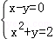的解是 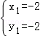，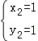 ．
【分析】方程组中的两个方程相加，即可得出一个一元二次方程，求出方程的解，再代入求出y即可．
【解答】解：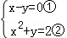
②+①得：x²+x=2，
解得：x=﹣2或1，
把x=﹣2代入①得：y=﹣2，
把x=1代入①得：y=1，
所以原方程组的解为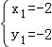，，
故答案为：，．

10．（4.00分）某商品原价为a元，如果按原价的八折销售，那么售价是 0.8a 元．（用含字母a的代数式表示）．
【分析】根据实际售价=原价×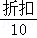即可得．
【解答】解：根据题意知售价为0.8a元，
故答案为：0.8a．

11．（4.00分）已知反比例函数y=（k是常数，k≠1）的图象有一支在第二象限，那么k的取值范围是 k＜1 ．
【分析】由于在反比例函数y=的图象有一支在第二象限，故k﹣1＜0，求出k的取值范围即可．
【解答】解：∵反比例函数y=的图象有一支在第二象限，
∴k﹣1＜0，
解得k＜1．
故答案为：k＜1．

12．（4.00分）某校学生自主建立了一个学习用品义卖平台，已知九年级200名学生义卖所得金额的频数分布直方图如图所示，那么20﹣30元这个小组的组频率是 0.25 ．
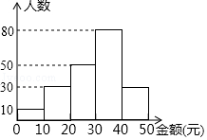
【分析】根据“频率=频数÷总数”即可得．
【解答】解：20﹣30元这个小组的组频率是50÷200=0.25，
故答案为：0.25．

13．（4.00分）从，π，这三个数中选一个数，选出的这个数是无理数的概率为 ．
【分析】由题意可得共有3种等可能的结果，其中无理数有π、共2种情况，则可利用概率公式求解．
【解答】解：∵在，π，这三个数中，无理数有π，这2个，
∴选出的这个数是无理数的概率为，
故答案为：．

14．（4.00分）如果一次函数y=kx+3（k是常数，k≠0）的图象经过点（1，0），那么y的值随x的增大而 减小 ．（填“增大”或“减小”）
【分析】根据点的坐标利用一次函数图象上点的坐标特征可求出k值，再利用一次函数的性质即可得出结论．
【解答】解：∵一次函数y=kx+3（k是常数，k≠0）的图象经过点（1，0），
∴0=k+3，
∴k=﹣3，
∴y的值随x的增大而减小．
故答案为：减小．

15．（4.00分）如图，已知平行四边形ABCD，E是边BC的中点，联结DE并延长，与AB的延长线交于点F．设=，=那么向量用向量、表示为 +2 ．
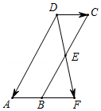
【分析】根据平行四边形的判定与性质得到四边形DBFC是平行四边形，则DC=BF，故AF=2AB=2DC，结合三角形法则进行解答．
【解答】解：如图，连接BD，FC，
∵四边形ABCD是平行四边形，
∴DC∥AB，DC=AB．
∴△DCE∽△FBE．
又E是边BC的中点，
∴==，
∴EC=BE，即点E是DF的中点，
∴四边形DBFC是平行四边形，
∴DC=BF，故AF=2AB=2DC，
∴=+=+2=+2．
故答案是：+2．
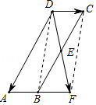

16．（4.00分）通过画出多边形的对角线，可以把多边形内角和问题转化为三角形内角和问题．如果从某个多边形的一个顶点出发的对角线共有2条，那么该多边形的内角和是 540 度．
【分析】利根据题意得到2条对角线将多边形分割为3个三角形，然后根据三角形内角和可计算出该多边形的内角和．
【解答】解：从某个多边形的一个顶点出发的对角线共有2条，则将多边形分割为3个三角形．
所以该多边形的内角和是3×180°=540°．
故答案为540．

17．（4.00分）如图，已知正方形DEFG的顶点D、E在△ABC的边BC上，顶点G、F分别在边AB、AC上．如果BC=4，△ABC的面积是6，那么这个正方形的边长是 ．
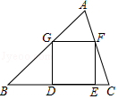
【分析】作AH⊥BC于H，交GF于M，如图，先利用三角形面积公式计算出AH=3，设正方形DEFG的边长为x，则GF=x，MH=x，AM=3﹣x，再证明△AGF∽△ABC，则根据相似三角形的性质得=，然后解关于x的方程即可．
【解答】解：作AH⊥BC于H，交GF于M，如图，
∵△ABC的面积是6，
∴BC•AH=6，
∴AH=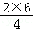=3，
设正方形DEFG的边长为x，则GF=x，MH=x，AM=3﹣x，
∵GF∥BC，
∴△AGF∽△ABC，
∴=，即=，解得x=，
即正方形DEFG的边长为．
故答案为．
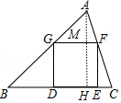

18．（4.00分）对于一个位置确定的图形，如果它的所有点都在一个水平放置的矩形内部或边上，且该图形与矩形的每条边都至少有一个公共点（如图1），那么这个矩形水平方向的边长称为该图形的宽，铅锤方向的边长称为该矩形的高．如图2，菱形ABCD的边长为1，边AB水平放置．如果该菱形的高是宽的，那么它的宽的值是 ．
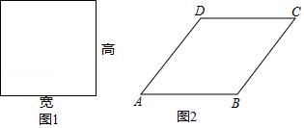
【分析】先根据要求画图，设矩形的宽AF=x，则CF=x，根据勾股定理列方程可得结论．
【解答】解：在菱形上建立如图所示的矩形EAFC，
设AF=x，则CF=x，
在Rt△CBF中，CB=1，BF=x﹣1，
由勾股定理得：BC²=BF²+CF²，
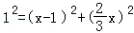，
解得：x=或0（舍），
即它的宽的值是，
故答案为：．
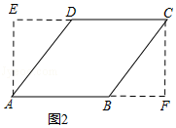

三、解答题（本大题共7题，满分78分）
19．（10.00分）解不等式组：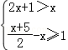，并把解集在数轴上表示出来．
【分析】先求出不等式组中每一个不等式的解集，再求出它们的公共部分就是不等式组的解集．
【解答】解：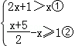
解不等式①得：x＞﹣1，
解不等式②得：x≤3，
则不等式组的解集是：﹣1＜x≤3，
不等式组的解集在数轴上表示为：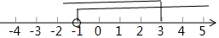

20．（10.00分）先化简，再求值：（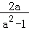﹣）÷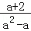，其中a=．
【分析】先根据分式混合运算顺序和运算法则化简原式，再将a的值代入计算可得．
【解答】解：原式=[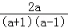﹣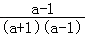]÷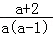
=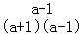•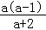
=，
当a=时，
原式=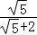=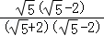=5﹣2．

21．（10.00分）如图，已知△ABC中，AB=BC=5，tan∠ABC=．
（1）求边AC的长；
（2）设边BC的垂直平分线与边AB的交点为D，求的值．
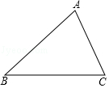[来源:学科网ZXXK]
【分析】（1）过A作AE⊥BC，在直角三角形ABE中，利用锐角三角函数定义求出AC的长即可；
（2）由DF垂直平分BC，求出BF的长，利用锐角三角函数定义求出DF的长，利用勾股定理求出BD的长，进而求出AD的长，即可求出所求．
【解答】解：（1）作A作AE⊥BC，
在Rt△ABE中，tan∠ABC==，AB=5，
∴AE=3，BE=4，
∴CE=BC﹣BE=5﹣4=1，
在Rt△AEC中，根据勾股定理得：AC==；
（2）∵DF垂直平分BC，
∴BD=CD，BF=CF=，
∵tan∠DBF==，
∴DF=，
在Rt△BFD中，根据勾股定理得：BD=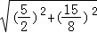=，[来源:Z。xx。k.Com]
∴AD=5﹣=，
则=．
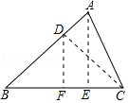

22．（10.00分）一辆汽车在某次行驶过程中，油箱中的剩余油量y（升）与行驶路程x（千米）之间是一次函数关系，其部分图象如图所示．
（1）求y关于x的函数关系式；（不需要写定义域）
（2）已知当油箱中的剩余油量为8升时，该汽车会开始提示加油，在此次行驶过程中，行驶了500千米时，司机发现离前方最近的加油站有30千米的路程，在开往该加油站的途中，汽车开始提示加油，这时离加油站的路程是多少千米？
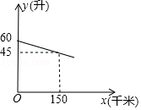
【分析】根据函数图象中点的坐标利用待定系数法求出一次函数解析式，再根据一次函数图象上点的坐标特征即可求出剩余油量为5升时行驶的路程，此题得解．
【解答】解：（1）设该一次函数解析式为y=kx+b，
将（150，45）、（0，60）代入y=kx+b中，
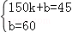，解得：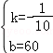，
∴该一次函数解析式为y=﹣x+60．
（2）当y=﹣x+60=8时，
解得x=520．
即行驶520千米时，油箱中的剩余油量为8升．
530﹣520=10千米，
油箱中的剩余油量为8升时，距离加油站10千米．
∴在开往该加油站的途中，汽车开始提示加油，这时离加油站的路程是10千米．

23．（12.00分）已知：如图，正方形ABCD中，P是边BC上一点，BE⊥AP，DF⊥AP，垂足分别是点E、F．
（1）求证：EF=AE﹣BE；
（2）联结BF，如课=．求证：EF=EP．
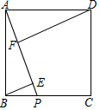
【分析】（1）利用正方形的性质得AB=AD，∠BAD=90°，根据等角的余角相等得到∠1=∠3，则可判断△ABE≌△DAF，则BE=AF，然后利用等线段代换可得到结论；
（2）利用=和AF=BE得到=，则可判定Rt△BEF∽Rt△DFA，所以∠4=∠3，再证明∠4=∠5，然后根据等腰三角形的性质可判断EF=EP．
【解答】证明：（1）∵四边形ABCD为正方形，
∴AB=AD，∠BAD=90°，
∵BE⊥AP，DF⊥AP，
∴∠BEA=∠AFD=90°，
∵∠1+∠2=90°，∠2+∠3=90°，
∴∠1=∠3，
在△ABE和△DAF中
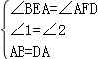，
∴△ABE≌△DAF，
∴BE=AF，
∴EF=AE﹣AF=AE﹣BE；
（2）如图，∵=，
而AF=BE，
∴=，
∴=，
∴Rt△BEF∽Rt△DFA，
∴∠4=∠3，
而∠1=∠3，
∴∠4=∠1，
∵∠5=∠1，
∴∠4=∠5，
即BE平分∠FBP，
而BE⊥EP，
∴EF=EP．
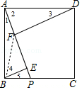

24．（12.00分）在平面直角坐标系xOy中（如图）．已知抛物线y=﹣x²+bx+c经过点A（﹣1，0）和点B（0，），顶点为C，点D在其对称轴上且位于点C下方，将线段DC绕点D按顺时针方向旋转90°，点C落在抛物线上的点P处．
（1）求这条抛物线的表达式；
（2）求线段CD的长；
（3）将抛物线平移，使其顶点C移到原点O的位置，这时点P落在点E的位置，如果点M在y轴上，且以O、D、E、M为顶点的四边形面积为8，求点M的坐标．
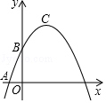
【分析】（1）利用待定系数法求抛物线解析式；
（2）利用配方法得到y=﹣（x﹣2）²+，则根据二次函数的性质得到C点坐标和抛物线的对称轴为直线x=2，如图，设CD=t，则D（2，﹣t），根据旋转性质得∠PDC=90°，DP=DC=t，则P（2+t，﹣t），然后把P（2+t，﹣t）代入y=﹣x²+2x+得到关于t的方程，从而解方程可得到CD的长；
（3）P点坐标为（4，），D点坐标为（2，），利用抛物线的平移规律确定E点坐标为（2，﹣2），设M（0，m），当m＞0时，利用梯形面积公式得到•（m++2）•2=8当m＜0时，利用梯形面积公式得到•（﹣m++2）•2=8，然后分别解方程求出m即可得到对应的M点坐标．
【解答】解：（1）把A（﹣1，0）和点B（0，）代入y=﹣x²+bx+c得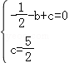，解得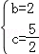，
∴抛物线解析式为y=﹣x²+2x+；
（2）∵y=﹣（x﹣2）²+，
∴C（2，），抛物线的对称轴为直线x=2，
如图，设CD=t，则D（2，﹣t），
∵线段DC绕点D按顺时针方向旋转90°，点C落在抛物线上的点P处，
∴∠PDC=90°，DP=DC=t，
∴P（2+t，﹣t），
把P（2+t，﹣t）代入y=﹣x²+2x+得﹣（2+t）2+2（2+t）+=﹣t，
整理得t²﹣2t=0，解得t₁=0（舍去），t₂=2，
∴线段CD的长为2；
（3）P点坐标为（4，），D点坐标为（2，），
∵抛物线平移，使其顶点C（2，）移到原点O的位置，[来源:Z_xx_k.Com]
∴抛物线向左平移2个单位，向下平移个单位，
而P点（4，）向左平移2个单位，向下平移个单位得到点E，
∴E点坐标为（2，﹣2），
设M（0，m），
当m＞0时，•（m++2）•2=8，解得m=，此时M点坐标为（0，）；
当m＜0时，•（﹣m++2）•2=8，解得m=﹣，此时M点坐标为（0，﹣）；
综上所述，M点的坐标为（0，）或（0，﹣）．
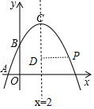
[来源:学#科#网Z#X#X#K]
25．（14.00分）已知⊙O的直径AB=2，弦AC与弦BD交于点E．且OD⊥AC，垂足为点F．
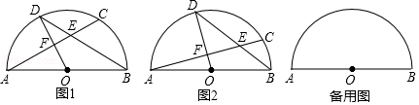
（1）如图1，如果AC=BD，求弦AC的长；
（2）如图2，如果E为弦BD的中点，求∠ABD的余切值；
（3）联结BC、CD、DA，如果BC是⊙O的内接正n边形的一边，CD是⊙O的内接正（n+4）边形的一边，求△ACD的面积．
【分析】（1）由AC=BD知+=+，得=，根据OD⊥AC知=，从而得==，即可知∠AOD=∠DOC=∠BOC=60°，利用AF=AOsin∠AOF可得答案；
（2）连接BC，设OF=t，证OF为△ABC中位线及△DEF≌△BEC得BC=DF=2t，由DF=1﹣t可得t=，即可知BC=DF=，继而求得EF=AC=，由余切函数定义可得答案；
（3）先求出BC、CD、AD所对圆心角度数，从而求得BC=AD=、OF=，从而根据三角形面积公式计算可得．
【解答】解：（1）∵OD⊥AC，
∴=，∠AFO=90°，
又∵AC=BD，
∴=，即+=+，
∴=，
∴==，
∴∠AOD=∠DOC=∠BOC=60°，
∵AB=2，
∴AO=BO=1，
∴AF=AOsin∠AOF=1×=，
则AC=2AF=；

（2）如图1，连接BC，
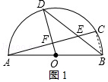
∵AB为直径，OD⊥AC，
∴∠AFO=∠C=90°，
∴OD∥BC，
∴∠D=∠EBC，
∵DE=BE、∠DEF=∠BEC，
∴△DEF≌△BEC（ASA），
∴BC=DF、EC=EF，
又∵AO=OB，
∴OF是△ABC的中位线，
设OF=t，则BC=DF=2t，
∵DF=DO﹣OF=1﹣t，
∴1﹣t=2t，
解得：t=，
则DF=BC=、AC==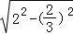=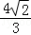，
∴EF=FC=AC=，
∵OB=OD，
∴∠ABD=∠D，
则cot∠ABD=cot∠D===；

（3）如图2，
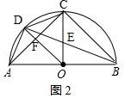
∵BC是⊙O的内接正n边形的一边，CD是⊙O的内接正（n+4）边形的一边，
∴∠BOC=、∠AOD=∠COD=，
则+2×=180，
解得：n=4，
∴∠BOC=90°、∠AOD=∠COD=45°，
∴BC=AC=，
∵∠AFO=90°，
∴OF=AOcos∠AOF=，
则DF=OD﹣OF=1﹣，
∴S_{△ACD}=AC•DF=××（1﹣）=

